前言
非常感谢使用本公司生产的流量积算记录仪。
本手册提供对流量积算记录仪使用时关于安装、运行操作、参数设计、故障诊断等方面的方法，在使用流量积算记录仪之前，敬请仔细阅读本手册并妥善保管在便于随时翻阅处。
因技术升级而作的更改不再另行通知，请以实物为准。

装箱清单

序号 | 名称 | 单位 | 数量 | 备注
1 | 流量积算记录仪 | 台 | 1
2 | 说明书 | 本 | 1
3 | 安装支架（含螺钉） | 根 | 2
4 | 产品合格证/保修卡 | 份 | 1
5 | 优盘 | 个 |  | 可选配件
6 | RS-232C通讯线 | 根 |  | 可选配件
7 | RS-232C/485转换模块 | 个 |  | 可选配件
8 | RS-232C/CAN转换模块 | 个 |  | 可选配件
9 | 上位机软件（光盘） | 张 | 1
10 | 微型打印机 | 台 |  | 可选配件

注意事项
- 本系列仪表适用于一般工业场合，如有特殊的使用要求请另行设置保护装置
- 为保证仪表安全工作，请使用额定电压的供电电源，正确接线，妥善接地，接通电源后，请不要触摸仪表后部的接线端子，以防触电
- 为了您和仪表的安全，请勿带电安装
- 本系列仪表是非安防爆产品，切勿在有可燃或爆炸性气体的环境中使用
- 仪表的安装位置请保证通风顺畅
- 仪表在靠近电源动力线，强电场，强磁场或交流接触器干扰的场合应采取相应的屏蔽措施
- 为避免测量误差，传感器是热电偶时，请使用相应的补偿导线 传感器是热电阻时，要使用三根规格相同而且电阻值小于10Ω的铜导线，否则会造成测量误差
- 擦拭仪表时请用干净软布，切勿蘸取酒精、汽油等有机溶剂；如果仪表进水，请立即断电，停止使用
- 为延长仪表的使用寿命，请定期进行保养和维护
- 开箱时如发现仪表因运输而致的破损，请与厂家联系

目 录
第一章 概 述......................................5
第二章 功能特点....................................5
第三章 技术指标....................................6
第四章 安装与接线..................................8
4.1 仪表尺寸.....................................8
4.2 端子接线.....................................8
4.3交流电源220VAC输入接线......................8
4.4输入信号接线.................................9
4.5继电器触点输出接线...........................9
4.6馈电24/12VDC传感器供电 ....................10
4.7通讯接线....................................10
4.8输出信号接线................................10
第五章 键盘功能与运行画面.........................11
5.1 键盘功能....................................11
5.2 总貌画面............. ......................12
5.3 数显画面............. ......................13
5.4 实时曲线....................................14
5.5 数据备份....................................15
5.6 列表查询....................................17
第六章 组态及辅助操作.............................20
6.1系统组态....................................20
6.2流量组态....................................22
6.3温度组态....................................31
6.4压力组态....................................32
6.5功能组态....................................33
6.6辅助界面....................................36
第七章 故障分析及排除.............................37
第八章 服务指南...................................37
附录一 通讯.......................................39
附录1.1 RS-232C 通讯方式.......................39
附录1.2 RS-485 通讯方式........................39
附录1.3 CAN 通讯方式...........................40
附录1.4 无线通讯方式...........................41
附录1.5 通讯接线定义...........................42
附录二 历史曲线...................................43

- 概 述
本流量积算记录仪主要用于各种流体的流量积算、流体密度温压补偿等，它具有日常维护工作量小、运行费用低、可靠性好、应用灵活等与现代自动控制相适应的特点。它可与孔板流量计、喷嘴流量计、涡轮流量计、涡街流量计、电磁流量计、椭圆齿轮流量计等多种流量计配套使用。

- 功能特点
本流量积算记录仪是以先进的32位CPU为核心、辅以大规模集成电路和图形液晶显示器的新型智能化仪表，仪表显示信息量大、操作简单、界面友好，下面是主要功能特点：
◆ 采用高性能的ARM Cortex-M3 32位的RISC内核，可同时实现3路信号采集、记录、显示及1路流量变送输出；
◆ 采用256M 大容量的FLASH闪存芯片存贮历史数据，掉电永不丢失数据；
◆ 流量、温度补偿、压力补偿输入，可同时输入多种信号，无需更换模块，通过软件组态即可；
◆ 显示工程量数据的数值范围更宽，可显示4 位数值：-999~9999；
◆ 剪贴板的复制和粘贴功能方便用户的参数设置；
◆ 多种选配功能、附加功能可选：选配功能：数据备份、串口通讯、串口打印、报警功能、馈电输出、变送输出等；附加功能：历史曲线、批量控制、定量控制、继电器延时等。注：选配功能需客户订货时说明，附加功能需定制。

第三章 技术指标
- 屏幕： 128*64点阵蓝屏液晶显示器（LCD）；
- 精度： 实时显示：±0.2% F.S.；
追忆精度：±0.2% F.S.；
（注：热电偶应去掉冷端误差；）
- 处理器：采用高性能的ARM Cortex-M3 32位的RISC内核，可同时实现多路信号采集、记录、显示和多路报警；
- 存储模块：采用大容量并行NAND FLASH闪存芯片存贮历史数据，采用串行FRAM存储芯片存贮系统配置参数等关键信息；
- 输入规格：3路模拟量信号输入，支持多种信号类型；
流量通道：模拟量信号--4-20mA、0-10mA、0-5V、1-5V等信号；
频率信号--PI（频率范围：0-5000HZ；输入信号： 0-10mA、0-12V、 0-24V、4-20mA；其中4-20mA需定制）；
温度通道：B、E、J、K、R、S、T、0-20mV、0-100mV、0-5V、1-5V、0-20mA、4-20mA、Pt100、Cu50等信号；
压力通道：0-20mA、4-20mA、0-5V、1-5V等信号；
- 配电输出：可同时提供两种规格（24VDC和12VDC）给变送器集中配电，支持多种规格集中配电（如5VDC配电输出），标准配电≤30mA（可定制）；
- 变送输出：最多支持2路通道的4-20mA标准电流变送输出，负载能力750Ω（最大），方便了显示仪表或DCS/PLC的采集，也实现了信号的长距离传输；
- 继电器报警输出：2路继电器触点输出（最多可支持4路继电器报警输出），触点容量3A@220VAC/1A@30VDC，可组态上上限、上限、下限、下下限报警；
- 通讯、打印：通讯接口----RS232C或RS485，支持Modbus RTU协议，波特率----（1200、2400、9600、19200、38400、57600），打印接口----RS232C直接连接微型打印机；
- 记录间隔：1秒至240秒，共分11档：1/2/4/8/12/24/36/60/120/180/240秒可选；
- 记录时间：记录时间的长短与FLASH存储器容量、输入点数、记录间隔有关，计算公式如下：
$\text{记录天数}=\frac{\text{FLASH}\text{容量}(\text{MB})×\text{1024}×\text{1024}×\text{记录间隔}(秒)}{\text{通道数}×\text{16}×\text{24}×\text{3600}}(天)$
注意
代入数值的单位要与公式中一致。

- 数据备份和转存：支持USB 1.1 、2.0 优盘，支持1G到16G的U盘进行数据转存，兼容性强，可兼容市面上绝大多数的U盘；
- 热电偶冷端补偿误差： ±1℃ ；
- 断电保护： 内置FLASH存储器保护参数和历史数据，断电后可永久保存；
- 集成硬件时钟：掉电后也能准确运行；
- 时钟误差： ±1 分/月；
- 供电电源：标配220VAC,50HZ交流电源供电，支持24VDC（22VDC-32VDC）直流电源供电，支持12VDC（11.2VDC-20VDC）直流电源供电，直流供电需在订货时注明；
- 环境温度： 0～50℃、避免日光直晒；
- 环境湿度： 0～85%R.H；
- 净重：≤1.0Kg
注：技术指标为本系列仪表通用指标，功能配置请以实物为准。

第四章 安装与接线
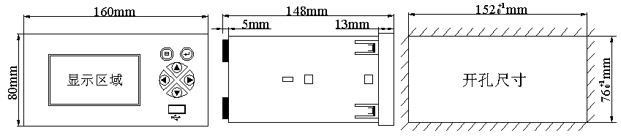
  - 仪表尺寸

图1 仪表尺寸
4.2 端子接线
本仪表背面端子功能及接线方法(请以实物为准)，如图2：
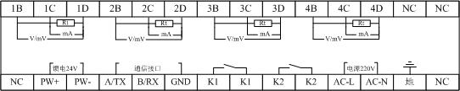
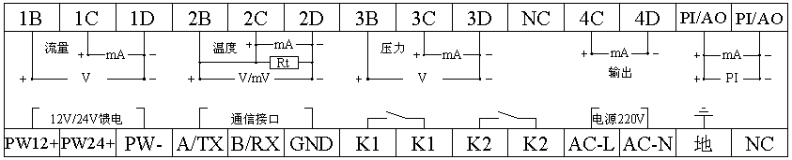

图2 端子接线方法
4.3 交流电源220VAC输入接线
连接电源线前请确认仪表未通电，否则可能会引起触电，AC_L为相线，AC_N为零线,交流电源220VAC输入接线如图3所示：
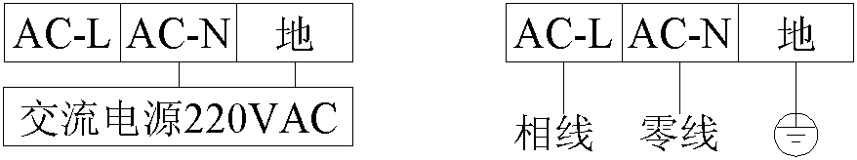

图3 交流电源220VAC输入接线图
4.4 输入信号接线
本仪表最多提供3路输入通道（流量、温度、压力通道），支持电流、频率、电压、热电阻、热电偶等模拟量或频率信号输入，详细接线如图4所示：
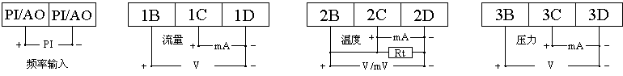

图4 输入信号（流量、温度、压力）接线图

4.5 继电器触点输出接线
本仪表最大支持四路继电器触点（K1-K4）报警输出，K1-K4接线方法相一致，其中K1接线方法如图5所示：
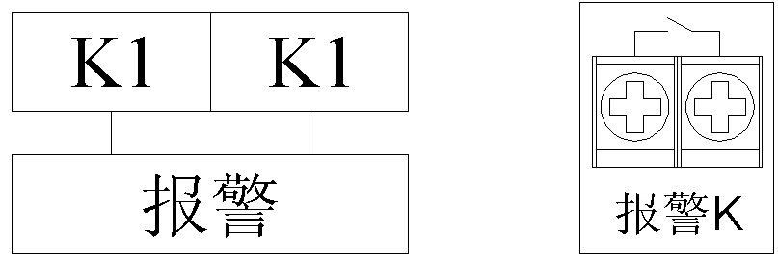

图5 继电器触点输出接线图

注意
接线导线截面积：0.5～2.5mm²，转矩：50Nm，继电器默认为常开。

4.6 馈电24/12VDC传感器供电
本系列流量积算记录仪可同时提供24VDC或12VDC两种规格的集中馈电为传感器供电（其他规格如5VDC馈电等请在订货时说明）。请勿将变送器电源输出端子短路或从外部施加电压，以免损坏本仪表，两/三线制接线如图6所示（含模拟量与频率2种供电方案，其中PI为频率信号）：
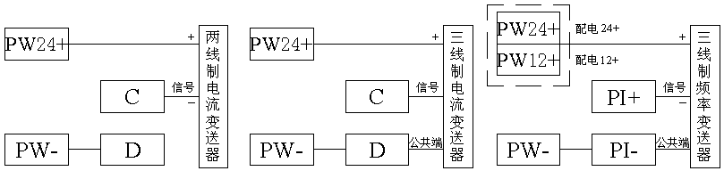

图6 变送器电源输出接线图

4.7 通讯接线
通讯接线见附录一。

  - 输出信号接线
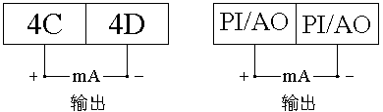

图7 输出信号接线图

本仪表最大支持2路通道变送输出，图7所示为输出信号接线图。

第五章 键盘功能及运行画面
5.1 键盘功能
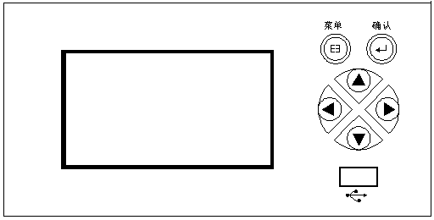
图8为面板键盘示意图，表1所示为各按键符号、名称及不同的操作功能，图9显示了本仪表主显示页面切换图。

图8 面板及键盘示意图
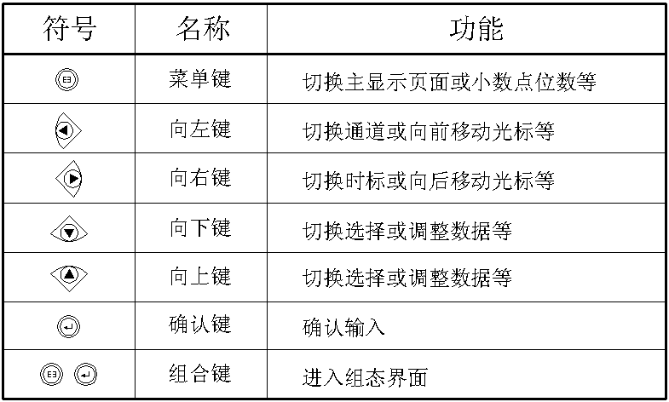

表1 按键符号、名称及功能对照表
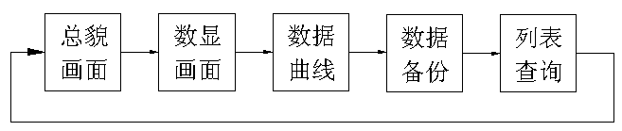

图9 主显示页面切换图
5.2 总貌画面
5.2.1 功能介绍
图10所示为大总貌画面，只显示流量瞬时值和流量总累积值；图11所示为小总貌画面，其显示流量瞬时值、差压（频率或体积）值、温度补偿值、压力补偿值及工况密度值。
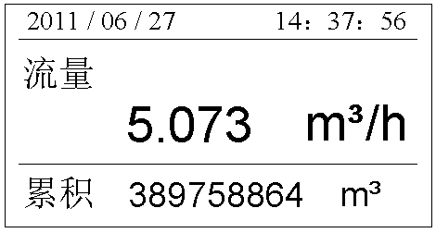

图10 大总貌画面
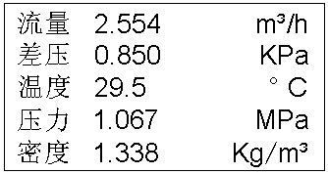

图11 小总貌画面

5.2.2 操作
◆按切换大小总貌画面；按切换到数显画面。
5.3 数显画面
5.3.1 功能介绍
如图12所示为1路通道的数据显示图，画面介绍如下：
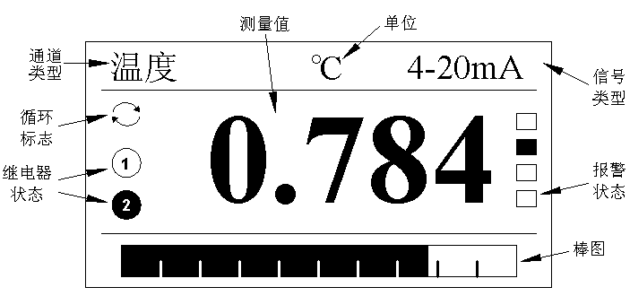

图12 数显画面
◆ 通道类型：显示当前数显画面的通道类型；
◆ 单位：显示该通道的工程单位，可自由组态；
◆ 类型：显示该通道的信号类型，可自由组态；
◆ 棒图：填充区域表示当前测量值在量程中的百分量；
◆ 测量值：为该通道的当前工程量数据；

◆ 报警状态：从上到下分别是上上限/上限/下限/下下限， 表示正常状态， 表示超限报警；



◆ 继电器输出状态：继电器输出显示， 表示K2继电器动作处于输出报警状态， 表示K1继电器无动作状态；
◆ 循环状态：在系统组态中开启自动切换，则循环切换各个通道的数显画面，切换间隔可调；不开启自动切换时，无显示。

5.3.2 操作
◆按或切换通道数显画面； 按切换到实时曲线画面。
5.4 实时曲线
5.4.1 功能介绍
如图13所示，本仪表只显示流量曲线，画面介绍如下：
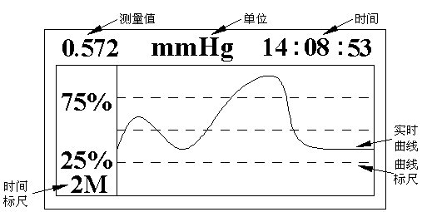

图13 实时曲线
◆状态栏：显示工程实时测量/运算数据、工程单位、时间等；
◆时间标尺：2M表示这是一条2分钟的曲线段；
◆实时曲线：当前测量/运算数据的显示值对应曲线最左端；
◆曲线标尺：显示曲线的百分量标尺，对应实时曲线画面左侧的百分量值，百分量大小可调。
5.4.2 操作
◆按或键移动光标，分别在无选择状态、曲线标尺百分值、时间标尺之间切换；
◆按或键调节曲线标尺百分值大小及时标大小（光标需停留在相应的设置框处）；
◆按切换到数据备份画面（如有附加功能--历史曲线，则切换到历史曲线画面，历史曲线见附录二）。

5.5 数据备份
5.5.1 功能介绍
流量积算记录仪可以将历史数据转存到优盘，再将优盘数据导入到上位机，利用配套的上位机管理软件进行数据分析、报表显示、打印等操作。如图14所示，显示仪表备份数据信息，画面介绍如下：

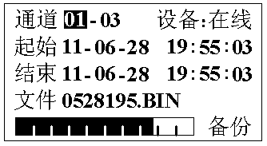

图14 数据备份
◆设备：显示U盘的状态，分在线、离线和出错状态，检测不到U盘显示‘离线’（请确认优盘没有写保护且兼容本仪表），备份过程中出现错误显示‘出错’；
◆通道：要备份的通道数，01-01表示只备份1通道，01-03则表示1-3通道均需备份；
◆开始：要备份历史数据的开始时间；
◆结束：要备份历史数据的结束时间；
◆文件：备份的文件名；
◆进度条：显示当前备份过程的进度；
◆备份/复位/完成：备份启动、复位按钮，备份完成后自动变成‘完成’，备份中途出现错误或想重新开始备份时即可进行复位操作。
注意
“起始时间”不能大于“结束时间”。
5.5.2 操作

◆ 按或移动光标到 “通道”的设置框，按或选择备份通道的范围，可备份一个通道或多个通道；
◆ 按或移动光标到“起始”的设置框，按或选择要备份数据的起始时间，按可直接跳到结束处进行结束时间设置；
◆ 按或移动光标到“结束”的设置框，按或选择要备份数据的结束时间，按可直接跳到文件处进行文件名更改或否；
◆ 以上都设置好后即可将光标移动到“备份”，按即可进行数据拷贝，此时可看到进度条在滚动；
◆ 如中途出现错误或想重新开始拷贝，可将光标停留在“备份”按钮，按或选择成‘复位’，按即可重新检测存储设备再操作，当备份完成时，‘备份’或‘复位’按钮自动变成‘完成’，如需接着拷贝则光标停在‘完成’按钮上按 或进行选择到‘备份’再按即可。
◆按切换到列表查询画面。

5.6 列表查询
列表查询中多种列表、报表可供用户查询详情，画面如图15所示：
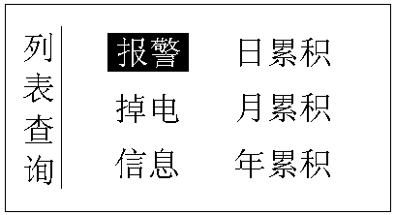

图15 列表查询

5.6.1 操作
◆按或键移动光标；按键选择要查询的列、报表；
按切换到总貌画面。
5.6.2 报警列表
如图16所示，显示各个通道的报警记录，画面介绍如下：
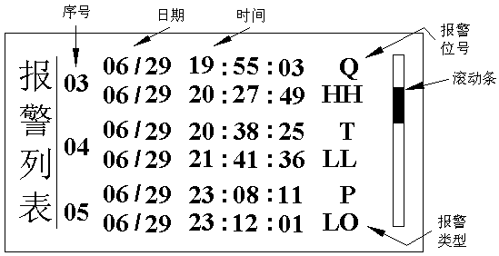

图16 报警列表
◆报警序号：最多能保存24条报警和消保时间，单屏最多能同时显示3条信息；
◆报警/消报时间：上排为报警时间，下排为消报时间，未消报时显示--/-- --:--:--；
◆报警类型:上上限报警HH、上限报警HI、下限报警LO、下下限报警LL；
◆报警位号：产生当前报警信息的位号，Q为流量报警，P为压力报警，T为温度报警；
◆滚动条：表示当前页的位置；
◆操作：按或拉动滚动条；按退出到列表查询画面。
5.6.3 掉电列表
如图17所示，显示仪表掉电及上电时间，画面介绍如下：
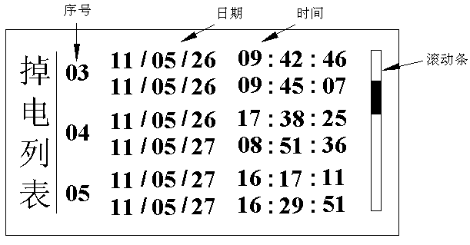

图17 掉电列表

◆掉电序号：最多能保存24条掉上电时间信息；
◆掉电/上电时间：上排为掉电时间，下排为上电时间；
◆滚动条：表示当前页的位置；
◆操作：按或拉动滚动条；按退出到列表查询画面。

5.6.4 累积报表
累积报表分日、月、年累积，日累积报表显示当前查询日期所处月份里每天流量累积详情及其所处月份的月累积总量值；月累积报表显示当前查询月所处年份里的每月流量累积详情及其所处年份的年累积总量值；年累积报表显示查询年份及其周边几年的年累积详情和仪表总累积值，画面如图18、图19、图20所示：
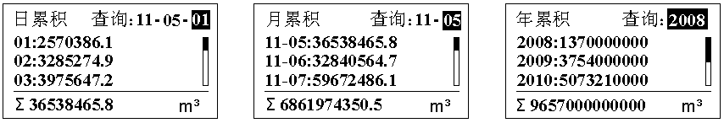

图18 日累积报表 图19 月累积报表 图20 年累积报表

◆操作：按或移动光标；按或调节查询时间或拉动滚动条；按退出到列表查询画面。
5.6.5 信息列表（暂未开放）
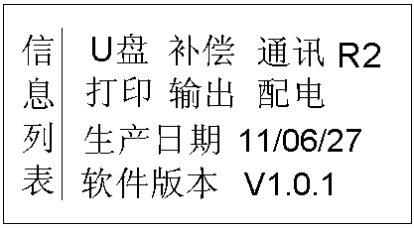

图21 组态画面

如图21所示，信息列表显示用户购买仪表所携带的功能，其中补偿为温压补偿，R2为2路继电器，按退出到列表查询画面。
第六章 组态及辅助操作
同时按住和一秒钟后，进入组态画面，画面如图22所示：
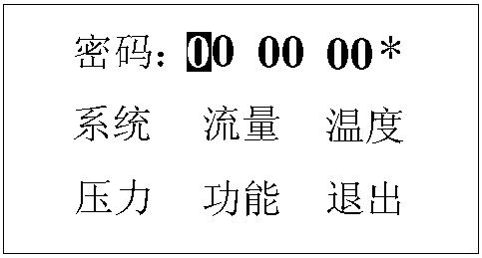

图22 组态画面
组态采用分级菜单式结构，具有密码输入、系统组态、流量组态、温度组态、压力组态、功能组态等功能。输入正确密码按可进入分级菜单，‘*’未消失代表密码错误或未按确认键确认，初始密码为‘00 00 00’。

6.1 系统组态
输入正确的密码后移动光标到“系统”，按‘’键进入“系统组态”，如图23所示：
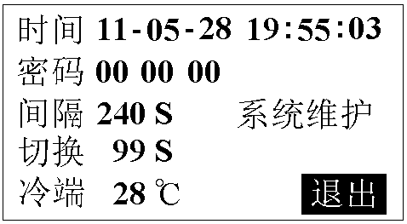

图23 系统组态
系统组态画面主要用于系统时间、用户密码、记录间隔、自动切换、冷端补偿、系统维护等系统参数的设置。

- 通用按键操作
按或移动光标；按或选择或调节参数值；按确认按钮内容或进入新对话框操作；
- 时间设定
设置系统日期和时间。
- 用户密码
设置用户管理权限密码。
- 记录间隔
记录间隔可以设置为1/2/4/8/12/24/36/60/120/180/240秒。记录间隔越大，记录时间越长，反之，记录间隔越小，记录时间越短。一般情况下，被测信号变化较快时，记录间隔要选得小些。相反，被测信号变化较缓慢时，记录间隔可以选得大些。
- 自动切换
用于数显画面各通道间循环切换，初始为0S，代表不自动切换，可在辅助画面进行快速调节数字。
- 冷端补偿
冷端补偿有两种模式：设定和外部，设定值可调，外部值自动捕捉。
- 系统维护
系统维护主要起到恢复默认设置、清楚报警/掉电列表、调整对比度等参数维护的作用。
- 退出
按或移动光标到“退出”，按即可退出“系统”组态，回到“组态”画面。

6.2流量组态
在“组态”画面，移动光标到“流量”，按进入“流量组态”，部分流量组态画面如图24所示：

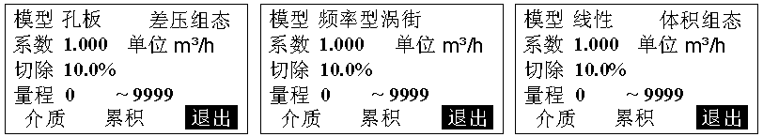

图24 流量组态
- 通用按键操作
按或移动光标；按或选择或调节参数值；
按确认输入；按切换小数点位。
- 模型
根据不同的流量计可选择不同的计算模型，本仪表暂提供3种计算模型，孔板模型适用于差压式流量计如标准孔板、标准喷嘴，当光标处于‘孔板’设置框按进入可设置需本仪表开方或差压变送器开方；频率型涡街模型适用于脉冲频率式流量计如涡街、涡轮流量计，当光标处于‘频率性涡街’设置框按进入可设置需计频率值或计脉冲值；线性模型适用于电流输出型涡街流量计、电磁流量计等。
常用质量流量运算公式如下：
1）差压式流量计：$Q=$$K∗\sqrt{\text{ΔΡ}∗ρ}$
$K$：仪表系数 $\text{ΔΡ}$：输入的孔板差压值 $ρ$：介质密度
2）K系数单位为次/$m^{3}$的涡街式流量计：$Q=$3600$I_{f}$$ρ/K$
$K$：仪表系数 $I_{f}$：涡街频率 $ρ$：介质密度
3）线性流量计：$Q=$$K∗ρ∗\text{ΔΡ}$
$K$：仪表系数 $\text{ΔΡ}$：线性信号（体积值） $ρ$：介质密度
- 差压组态
当模型选为孔板时，可进入差压组态设置差压信号类型、差压量程范围上下限、差压单位、调整B值等。
- 体积组态
当模型选为线性时，可进入体积组态设置线性信号类型、线性量程范围上下限、线性信号工程单位、调整B值等。
- 系数
仪表系数K根据变送器输出的一组信号和对应的流量，然后用流量模型倒算回去即可获得。当模型为孔板时，流量仪表系数$K=\frac{Q}{\sqrt{\text{ΔΡ}∗ρ}}$，式中$Q$为最大质量流量，$ΔP$ 为最大差压值，$ρ$为工作密度；当模型为频率型涡街时，流量仪表系数$K$的单位为次/$m^{3}$，系数值同涡街流量计的仪表系数；当模型为线性时，流量系数$K$设为1，体积组态中体积上限设为线性信号上限值所对应的流量值，体积下限设为0。

- 单位
流量有以下工程单位供用户选择：
${m^{3}}/h$，$m^{3}\text{/min}$，${m^{3}}/s$，L/h，L/min，L/s，t/h，t/min，t/s，kg/h，kg/min，kg/s，${{\text{km}}^{3}}/h$，单位参与运算。
- 切除
当测量信号较小时，测量误差较大，特别是在1%以下，精度将大大下降，工程上一般做归零处理，即切除小流量。可在0.0-10.0%之间调节设置。
- 量程
用户自定义流量量程范围，分上限与下限，可自由组态。
注意
修改量程上下限数字时按键可以修改小数点位数，按键可进入辅助界面（图37）进行参数更改操作。

- 介质
从流量常用运算公式可以看出流体的流量与流体的密度有正比或开方正比关系，为了准确测量流体的流量，必须对流体的密度进行补偿，而大多数流体密度随工况的压力和温度的变化而变化，故对流体密度补偿即可转换成对流体进行温度和压力补偿。根据不同的流体介质，介质补偿方式分为：不补偿、一般气体、饱和蒸汽、过热蒸汽、天然气。各种补偿类型含义如下：
- 不补偿
当系统不带温压补偿时，介质组态中只能选择‘不补偿’，此时还需在介质组态里设置流体的工况密度$ρ_{0}$。选择其他几种补偿方式时，此密度默认为固定值1.000${\text{Kg}}/{m^{3}}$，且不参与运算。
- 一般气体
一般气体的补偿目的是要将工况体积转换成标况下的体积流量。
一般气体的状态方程符合理想气体状态方程，工况密度$ρ_{f}$与标况密度$ρ_{n}$的关系符合下式：
$ρ_{f}=ρ_{n}∗\frac{(\text{273}\text{.}\text{15}+T_{n})(0\text{.}\text{10136}+P_{f})}{(\text{273}\text{.}\text{15}+T_{f})(0\text{.}\text{10136}+P_{n})}$
其中，标况温度$T_{n}$＝20.00℃，标况压力（表压）$P_{n}$＝0.000Mpa，$T_{f}$为工况温度，$P_{f}$为工况压力（表压）。
- 饱和蒸汽
饱和蒸汽的补偿目的是要得到质量流量。
根据饱和蒸汽压力（或温度）密度表查得工况密度，实现压力（或温度）补偿。此时流量模型孔板中的密度就是根据实际输入的压力（或温度）查饱和蒸汽压力（或温度）密度表得到的工况密度$ρ_{f}$。
- 过热蒸汽
过热蒸汽的补偿目的是要得到质量流量。
根据过热蒸汽密度表查得工况密度，实现温度压力补偿。此时流量模型孔板中的密度就是根据实际输入的压力和温度查过热蒸汽密度表得到的工况密度$ρ_{f}$。
- 天然气
天然气的补偿目的是要将工况体积转换成标况下的体积流量。
天然气的状态方程符合理想气体状态方程，工况密度$ρ_{f}$与标况密度$ρ_{n}$的关系符合下式：
$ρ_{f}=ρ_{n}∗\frac{(\text{273}\text{.}\text{15}+T_{n})(0\text{.}\text{10136}+P_{f})}{(\text{273}\text{.}\text{15}+T_{f})(0\text{.}\text{10136}+P_{n})}∗\frac{Z_{n}}{Z_{f}}$
其中，标况温度$T_{n}$＝20.00℃，标况压力（表压）$P_{n}$＝0.000Mpa，$T_{f}$为工况温度，$P_{f}$为工况压力（表压），$Z_{n}$为天然气在标准状态下的压缩系数，$Z_{f}$为天然气在流动状态下的压缩系数。
- 标况温度$T_{n}$：指补偿后体积流量所对应的温度。当计算结果为体积流量时，应设置额定温度，其参数由用户确定，仪表默认为20.00℃。质量流量的计算结果与标况温度无关；
- 标况压力$P_{n}$：指补偿后体积流量所对应的压力。当计算结果为体积流量时，应设置额定压力，其参数由用户确定，仪表默认为0.000Mpa。质量流量的计算结果与标况压力无关；
- 标况密度$ρ_{n}$：标况下（如：20.00℃，0.000Mpa（表压））的气体密度，单位为${\text{Kg}}/{m^{3}}$；

- 常用气体标况密度
常用气体在1个标准大气压和20℃时的标况密度如下（单位均为${\text{Kg}}/{m^{3}}$）：
空气（干）：1.2041 氮气：1.1646 氧气：1.3302 氦气：0.1664
氢气：0.0838 氪气：3.4835 甲烷：0.6669 乙烷：1.2500
丙烷：1.8332 乙烯：0.9686 丙烯：1.7495 一氧化碳：1.165
二氧化碳：1.829 硫化氢：1.4169 二氧化硫：2.726

- 累积
累积设置画面如图25所示：
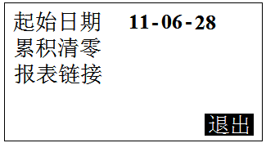

图25 累积组态
- 起始日期
累积的起始日期，在此设定日期之前，流量不累加；到达此日期后，仪表开始对流量进行积算。起始日期，在第一次使用累积时，必须要设置一个起始日，即使仪表显示的起始日已经是需要的值时，也需更改后重新设置。
- 累积清零
清除以前所有的累积数据，包括总貌画面中的累积值、列表查询中的日累积、月累积、年累积报表。
- 报表链接
快速链接到列表查询画面，以便快捷地查询各种累积报表。

    - 流量组态举例
例1：用标准孔板测过热蒸汽质量流量
已知： 差压传感器:两线制4-20mA差压变送器，需仪表开方，
量程0.000～4.000KPa，对应体积流量范围0～500m³/h
压力传感器：两线制4-20mA压力变送器，量程0.00-0.50MPa
温度传感器:Pt100
工况情况：230℃，0.3MPa（表压），对应最大流量500m³/h
设置： 流量组态中: ‘模型’一栏设置为‘孔板’
‘单位’一栏设置为‘Kg/h’
‘系数K’一栏设置为‘331.4
‘量程’一栏设置为‘0.0~879.0’
差压组态中：‘类型’一栏设置为‘4～20mA’
‘量程’一栏设置为‘0.000~4.000’
‘单位’默认，其余参数用户自定义
介质组态中:‘介质’一栏设置为‘过热蒸汽’
‘标温’、‘标压’默认
温度组态中:‘方式’一栏设置为‘外补’
‘类型’一栏设置为‘Pt100’
‘量程’一栏设置为‘0.0~250.0’
‘单位’默认，其余参数用户自定义
压力组态中:‘方式’一栏设置为‘外补’
‘类型’一栏设置为‘4-20mA’
‘量程’一栏设置为‘0.00~0.50’
‘单位’默认，其余参数用户自定义
K系数值和最大质量流量值计算过程：
通过查表，过热蒸汽在230℃，0.3MPa的工况下，密度为
1.757Kg/ m³。则最大流量值Q=500*1.757=878.5Kg/h，最大差压值$\text{ΔΡ}=4\text{KPa}$，则可得K=331.4，系数计算结果填入相应栏，质量流量量程上限稍大于实际质量流量值。
例2：涡街（电流）流量计测水的体积流量
已知： 涡街传感器:两线制4-20mA变送器，对应流量范围
0.00～25.00 m³/h
设置： 流量组态中: ‘模型’一栏设置为‘线性’
‘单位’一栏设置为‘m³/h’
‘系数K’一栏设置为‘1.000’
‘量程’一栏设置为‘0.00~25.00’
体积组态中：‘类型’一栏设置为‘4～20mA’
‘单位’一栏设置为‘m³/h’
‘量程’一栏设置为‘0.00~25.00’
介质组态中:‘介质’一栏设置为‘不补偿’

例3：涡街（频率）流量计配压力测饱和蒸汽质量流量
已知： 涡街传感器：频率0-500Hz，K=5000次/ m³，对应体积流量范围0~360 m³/h
压力传感器：两线制4-20mA压力变送器，量程0.00-1.00MPa
工况情况：0.75MPa（表压）时，达最大质量流量
设置： 流量组态中: ‘模型’一栏设置为‘频率型涡街’
‘单位’一栏设置为‘Kg/h’
‘系数K’一栏设置为‘5000’
‘量程’一栏设置为‘0~1585’
介质组态中: ‘介质’一栏设置为‘饱和蒸汽’
‘补偿’一栏设置为‘压力’
压力组态中:‘方式’一栏设置为‘外补’
‘类型’一栏设置为‘4-20mA’
‘量程’一栏设置为‘0.00~1.00’
最大质量流量值计算过程：
通过查表，饱和蒸汽在0.75MPa的工况下，密度为
4.400Kg/ m³。则质量流量Q=360*4.400=1584 Kg/h。
例4：涡街（频率）流量计配温度和压力测过热蒸汽质量流量
已知： 涡街传感器: 频率0-500Hz，K=5000次/ m³，对应体积流量范围0~360 m³/h
压力传感器：两线制4-20mA压力变送器，量程0.00-1.00MPa
温度传感器:Pt100
工况情况：300℃，0.75MPa（表压）时，达最大质量流量
设置： 流量组态中: ‘模型’一栏设置为‘频率型涡街’
‘单位’一栏设置为‘Kg/h’
‘系数K’一栏设置为‘5000’
‘量程’一栏设置为‘0~1185’

介质组态中:‘介质’一栏设置为‘过热蒸汽’
‘标温’、‘标压’默认

温度组态中:‘方式’一栏设置为‘外补’
‘类型’一栏设置为‘Pt100’
‘量程’一栏设置为‘0.0~400.0’
‘单位’默认，其余参数用户自定义

压力组态中:‘方式’一栏设置为‘外补’
‘类型’一栏设置为‘4-20mA’
‘量程’一栏设置为‘0.00~1.00’
‘单位’默认，其余参数用户自定义

最大质量流量值计算过程：
通过查表，过热蒸汽在300℃，0.75MPa的工况下，密度为
3.291Kg/ m³。则质量流量Q=360*3.291=1184.76Kg/h。
（本仪表小总貌画面中也可查看工况密度）

6.3 温度组态
在“组态”画面，移动光标到“温度”，按进入“温度组态”，画面如图26、图27所示：
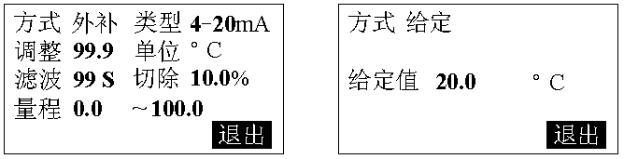

图26 温度组态1 图27 温度组态2

- 通用按键操作
按或移动光标；按或选择或调节参数值；
按确认按钮内容或进入新对话框操作；
- 方式
当温度补偿为外部传感器输入时，方式选外补，当由内部给定时，需在给定值处设置给定温度，方式选择通过上下键来实现。
- 类型
温度信号类型有R、S、T、0-20mV、0-100mV、0-5V、1-5V、0-20mA、4-20mA、Pt100、Cu50等信号。
- 调整
允许用户调整显示值的偏差值，显示值=测量值+调整值，一般情况下，应将调整值设置为0。
- 单位
温度单位固定为℃。
- 滤波
滤波时间的设置有助于提高信号的平滑程度，其范围为0-99秒，滤波时间越长信号越平滑但响应越慢。
- 切除
小信号切除的范围为0-10.0%。其作用是当测量值较小时，测量误差较大，特别是在1%以下，精度将大大下降，工程上一般作归零处理。
- 量程
默认值为0.0-100.0，按确定键可进入辅助界面进行快速调节量程值。

6.4 压力组态
在“组态”画面，移动光标到“压力”，按进入“压力组态”，画面如图28、图29所示：
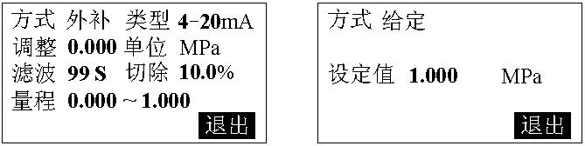

图28 压力组态1 图29 压力组态2

- 类型
压力通道有0-20mA、4-20mA、0-5V、1-5V等信号。
- 单位
压力单位有$\text{MPa}$、$\text{KPa}$、$\text{Pa}$、$\text{bar}$、${\text{kgf}}/{{\text{cm}}^{2}}$、${\text{mmH}}_{2}O$、$\text{mmHg}$等。
其他参数设置请参考温度组态设置。

6.5 功能组态
在“组态”画面，移动光标到“功能”，按进入“功能组态”，画面如图30所示：
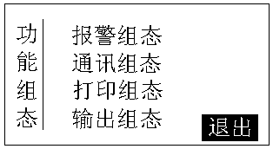

图30 功能组态

功能组态包含报警组态、通讯组态、打印组态和输出组态。

6.5.1 报警组态
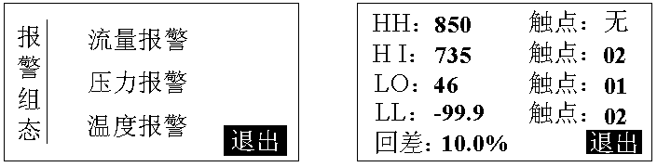

图31 报警组态 图32 报警设置

报警组态包括流量报警、压力报警、温度报警， 如图31所示。图32为报警设置界面，HH为上上限报警，其后数值为上上限报警点数值，HI为上限报警，LO为下限报警，LL为下下限报警，实际数据在超过相应限值与回差的和或差时，才会产生或消除报警信号。
- 触点
有01-02和“无”多种选择。若选择01-02（01对应K1继电器，02则对应K2继电器），当信号值超出报警设定值时，与该触点号对应的继电器就会动作，触点闭合。若选择“无”，表示无论信号是否超限，继电器都不动作，但在报警列表中仍有报警记录。
- 回差
报警回差是为了防止仪表在报警点附近多次的重复报警，例如设置的量程范围为0~100，高报警点为80，低报警点为20，设置报警回差是5.0%，则当发生了高报警以后，仪表在测量值小于80-100*5%=75时，才撤销此次报警，同理，当发生了低报警以后，仪表在测量值大于20+100*5%=25时，才撤销此次报警。

6.5.2 通讯组态（选配功能）
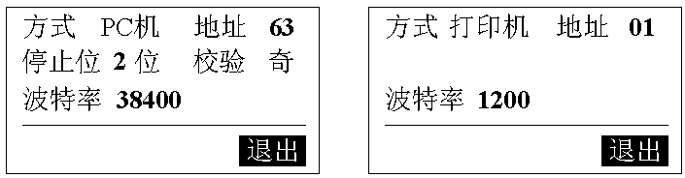

图33 通讯组态1 图34 通讯组态2

仪表支持与上位机的通讯操作，实现对仪表的实时监控和对历史数据的读取等。通讯组态用于设置本机通讯方式、地址、波特率等参数的设置，方式分PC机和打印机，波特率当通讯方式选择为“打印机”时，波特率不可选择，当方式为“PC机”时，波特率可选择，停止位和校验默认即可（需与上位机软件设置相对应）。通讯地址在01-63间可选，组成同一个通讯网络时，仪表的通讯地址不允许重复，通讯详情见附录一。

6.5.3 打印组态（选配功能）
打印组态为选配功能。打印组态如图35所示，起始时间不能大于结束时间，通道在01-03间可选（如有变送输出，则通道增加到04）；打印间隔与记录间隔有密切关系，不同的记录间隔其对应的打印间隔也不同；打印类型分数据和曲线；滚动条显示当前的打印进度。
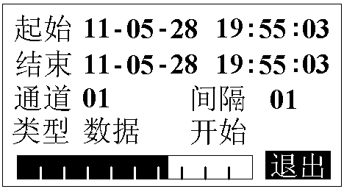

图35 打印组态
打印效果图如36所示：
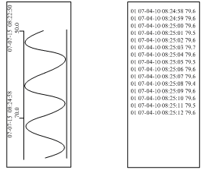

图36 打印效果图

6.5.4 输出组态（选配功能）
输出组态画面如图37所示：
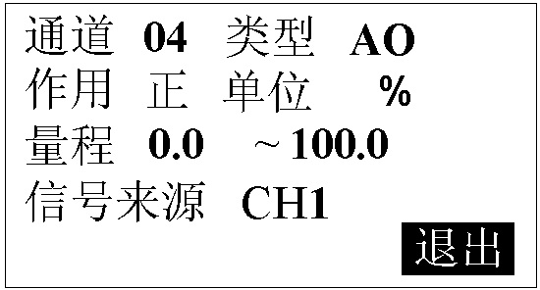

图37 输出组态画面
◆ 类型
设定输出类型，当类型设为‘无’时，无输出通道。
◆ 作用
AO在正作用下，变送范围上限对应输出20mA，变送范围下限对应输出4mA；
AO在反作用下，变送范围上限对应输出4mA，变送范围下限对应输出20mA。
- 信号来源
设定输出信号的来源通道，CH1为流量通道，变送百分比和流量量程有关。
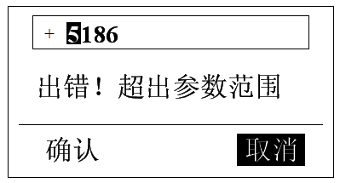
6.6 辅助界面
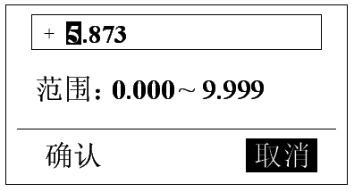

图38 辅助画面 图39 辅助出错画面
辅助界面主要用于自动切换设定、冷端补偿设定、报警上下限设置、量程上下限设置、K系数值等多位数参数调整，进入辅助界面可快速地调节多位数数值，一旦设置的数值超出可设置范围时，系统会提示超出参数可设范围，此时按上下键或者左右键即可重新对参数进行设置，按键操作请参考通用键操作。
第七章 故障分析及排除
本流量积算记录仪采用了先进的生产工艺，出厂前进行了严格的测试，大大提高了仪表的可靠性。常见的故障一般是操作或参数设置不当引起的。若发现无法处理的故障，请记录故障现象并及时通知当地代理商或者和我们联系。
表2是流量计算仪在日常应用中的几个常见故障：

故障现象 | 原因分析 | 处理措施
仪表通电不工作 | 1》电源线接触不良  2》电源开关未闭合 | 检查电源
信号显示与实际不符 | 1》组态中信号设定有误  2》接线错误 | 1》检查组态  2》检查信号线
报警输出不正常 | 1》报警极限设置错误  2》报警点被其它通道共享 | 1》重新设定极限值  2》取消其它报警点

表2

第八章 服务指南
尊敬的用户：
您好！
感谢您选择了本系列流量积算记录仪表。本公司将以优质的服务答谢您对我公司的信任。
我们建议您在初次使用前，务必仔细阅读“本系列智能仪表须知”及“保修原则”部分，这一步骤将方便您使用本系列智能仪表，了解可享受的保修服务等信息。
初次使用本系列智能仪表，首先核对产品的实际配置与仪表配置单是否一致，随机资料、配件是否齐全。如有异议请先与我们联系。
  - 读随机资料：请认真阅读随机资料和保修原则，并完整收存。
  - 在购机后，妥善保管好购机发票，仔细填写下表，以便您享受到相应服务。
保修原则：
  - 维修周期：自收到产品之日起五个工作日。
  - 维修费用：
- 本系列智能仪表免费保修期为壹年（产品质量问题）。
- 保修期自用户购买之日起计算，以用户的购买发票（注明产品型号、主机序列号）或复印件为凭证。若无法提供发票者，则依我公司出品之日起计算。
- 保修期内，由于客户使用不当而损坏的产品，或客户已开启产品合格封条，需收一定费用。产品修复后，可再免费保修半年。
  - 客户须知：
- 请务必将产品寄回，并附带产品故障说明，帮助工
程师尽快修复。
- 请准确填写电话/传真号码，通讯地址及联系人，以
便维修品返还。
- 若您希望工程师去现场进行维修，则须负担由此产
生的费用。
- 公司一般以快件方式送回（不附保险），若需以其他
方运输，请在表内注明，并支付相关费用。

注意：未经本公司的书面同意，任何人不得以任何手段复制或传播本手册的任何部分用于商业目的，
本说明书的描述如有不详之处，欢迎您向本公司咨询。

附录一 通 讯
本流量积算记录仪为用户提供三种与上位计算机通讯的标准接口RS-232C、RS-485、CAN。RS-232C 通信距离最长12 米，其主要用于仪表与便携计算机的通信；RS-485 通信距离最长1.2 公里，其主要在多台仪表联网并与计算机通信时使用；CAN的直线通信距离最长可达10km（速率5Kbps以下），通信速率最高可达1Mbps（此时通信距离最长为40m），其主要在多台仪表联网并与计算机通信时使用；
具体选用哪一种通讯方式由用户视需要和具体情况而定，其中CAN通讯需定制方可开通。

附录1.1 RS-232C 通讯方式
◆ RS-232C 方式只允许一台上位计算机挂一台积算仪。RS-232C通讯与计算机的接线如图40所示：
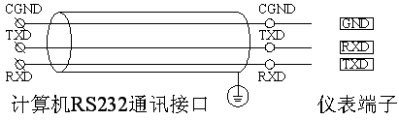

图40 RS-232 通讯接线方法
- 在积算仪通讯组态中，选择好联机地址和波特率，并在积算仪上位机管理软件中作相对应的设置，方可进行RS-232方式通讯，否则会通讯不上。

附录1.2 RS-485 通讯方式
◆ 本流量积算记录仪的RS-485 通讯线采用屏敝双绞线，其一端通过RS-232/485 转换模块接到计算机的串行通信口，另一端接到积算仪通讯端子，其连接方式如图41所示：
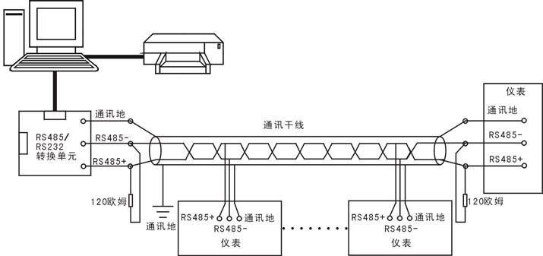
图41 RS-485 通讯接线方法

◆ 在积算仪通讯组态中，选择好联机地址和波特率并在积算仪上位机管理软件中作相应的设置，即可进行RS-485方式的通讯了。
◆ 双芯屏敝线的屏敝层作为通讯地线，注意不可与设备保护地连接。当传输距离较远时，传输干线的两端需分别加一个120Ω的终端电阻，连接在RS-485通信线“+”和“-”之间。
◆ 当一台计算机挂多台积算仪时，网络拓扑结构为总线型，每台积算仪通过支线并接在干线上。需注意的是终端电阻要接在通讯干线的两端，分支后的传输线要尽可能的短，以减少干扰。通讯距离长时可选择中继模块。
◆ RS-485 方式允许一台上位机同时挂多台积算仪。该种通讯方式适用于使用终端机的用户与本系列仪表构成网络，实时接收积算仪数据与各类控制系统相连。

附录1.3 CAN 通讯方式
与一般的通信总线相比，CAN总线的数据通信具有突出的可靠性、实时性：
- 它采用短帧结构，传输时间短，受干扰概率低，具有良好的检错效果；
- CAN上的节点数主要取决于总线驱动电路，本仪表目前最大支持63个，其节点信息分为不同的优先级，可满足不同的实时要求，高优先级的数据最多可在134μs内得到传输；
◆ 本流量积算记录仪的CAN 通讯线采用屏敝双绞线，其一端通过RS-232/CAN 转换模块接到计算机的串行通信口，另一端接到积算仪通讯端子，其连接方式如图42所示：

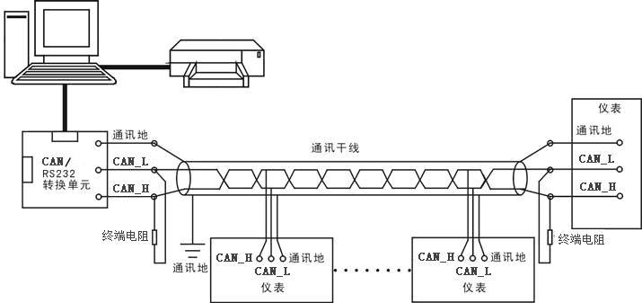

图42 CAN 通讯接线方法

◆ 为了增强CAN通讯的可靠性，CAN总线网络的两个端点通常要加入终端匹配电阻。终端匹配电阻的大小由传输电缆的特性阻抗所决定。例如双绞线的特性阻抗为120Ω，则总线上的两个端点也应集成120Ω终端电阻。

附录1.4 无线通讯方式
◆ 通过RS-232通讯接口连接无线数传电台作为从站，计算机连接主站无线数传电台，以主从方式，轮询各个积算仪。通讯距离可达50公里。
◆ 积算仪组态同RS-232。

附录1.5 通讯接线定义
本流量积算记录仪提供RS232、RS485或CAN通讯接口，接口定义如下表3所示：
通信接口 | RS232C | RS485或CAN
A/TX | RXD | A(+)或CAN_H
B/RX | TXD | B(-)或CAN_L
GND | CGND | /

表3 通信接口定义

上表中所示的CAN接口CAN_H对应RS485通讯的A+接口，而CAN_L接口则对应RS485通讯的B-接口。

注意
不要带电插拔通讯接口，如需操作请在仪表电源关断后进行。

附录二 历史曲线
如图43所示，单屏显示1路历史曲线和数据，实现定点追忆和连续追忆功能，画面介绍如下：
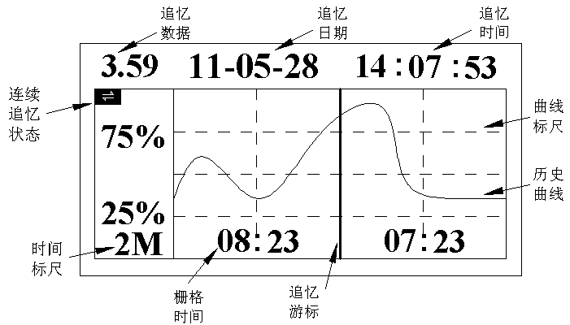

图43 历史曲线画面
◆定点追忆：按或键移动光标到时间日期，再按或键调节数字后按键即可实现定点追忆；
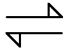
◆连续追忆：按或键移动光标到 上，再按或键可实现连续并快速地追忆历史曲线，按键消隐或显示追忆游标；
◆追忆游标：当前追忆的位置；
◆追忆日期时间：表示“年-月-日 时-分-秒”，对应追忆游标指示当前时间；
◆追忆数据：追忆时间日期对应的历史数据；
◆时间标尺：2M表示这是一条2分钟的曲线段；
◆曲线标尺：显示曲线的百分量标尺，对应历史曲线画面左侧的百分量值，百分量大小可调；
◆操作：
- 按或键移动光标，分别在无选择状态、追忆时间日期、连续追忆状态、曲线标尺百分值、时间标尺之间切换；
- 按或键调节追忆时间日期、曲线标尺百分值大小、时标大小或实现连续追忆功能（光标需停留在相应的设置框处）；
- 按实现定点追忆及消隐或显示追忆游标（光标需停留在相应的设置框处）；
- 按切换到数据备份画面。

